**Practica 1 – Wordpress**

**Paso Delta: Ingresar a https://portal.azure.com/**

**Paso 1: Dirigirse al apartado de MarketPlace y buscar wordpress y seleccionar la primera opción**

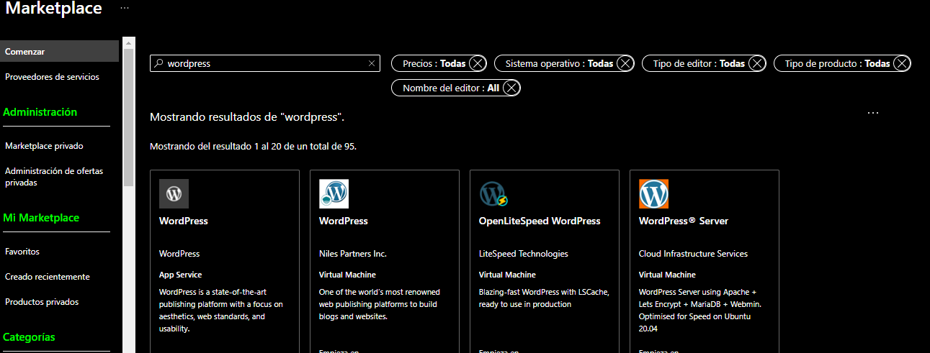

**Paso 2: Presionamos en el botón de crear**

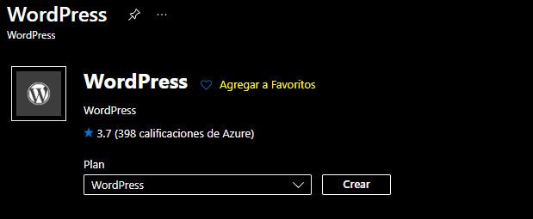

**Paso 3: Creamos un grupo de recursos y le asignamos un nombre**

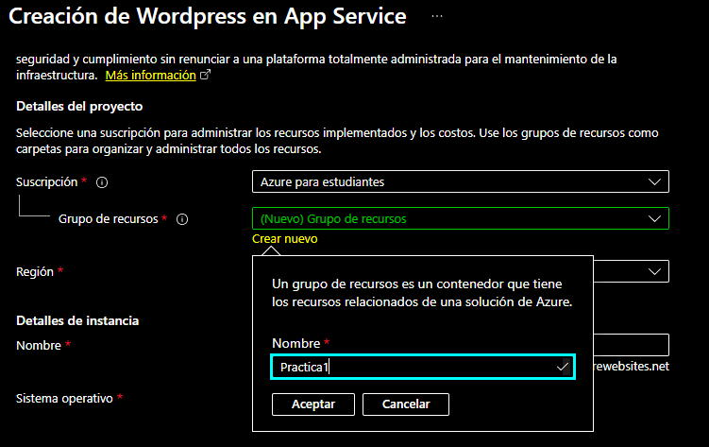

**Paso 4: Configuramos la región y le asignamos un nombre a la instancia**

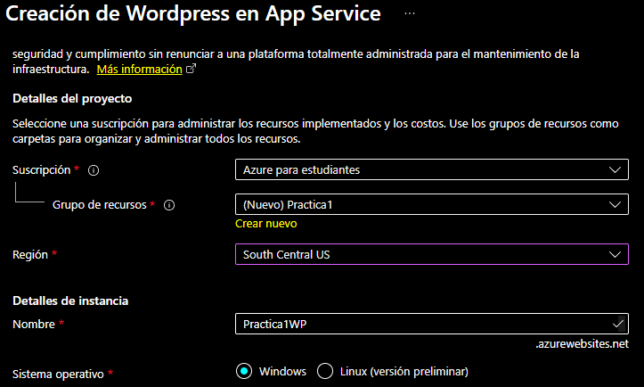

**Paso 5: Nos dirigimos a Etiquetas (opcional) si se requiere después de algún tipo de info.**

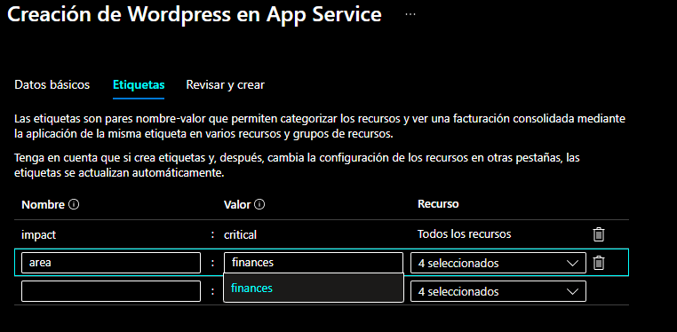

**Paso 6: Hacemos clic en Revisar y Crear**

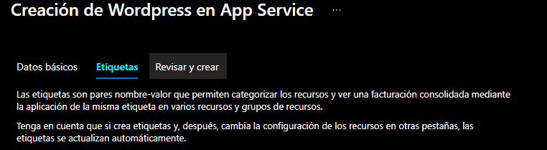

**Paso 7: Hacemos clic en Crear**

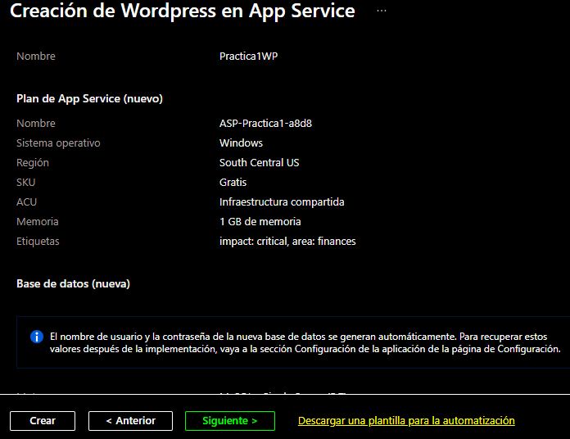

**Paso 8: Dara el sig. Resultado y daremos clic en Ir al recurso**

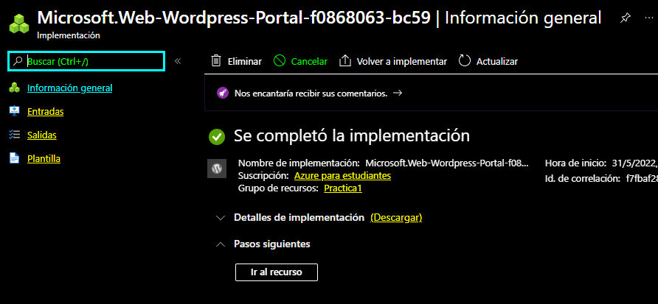

**Paso 9: Para visualizar la pagina creada daremos clic al enlace que nos muestra**

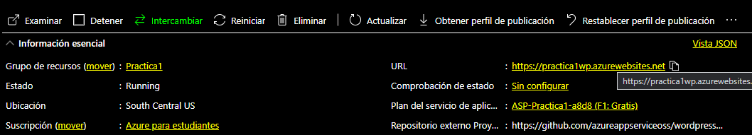

**Paso 10: Ingresaremos los datos para la página y nuestros**

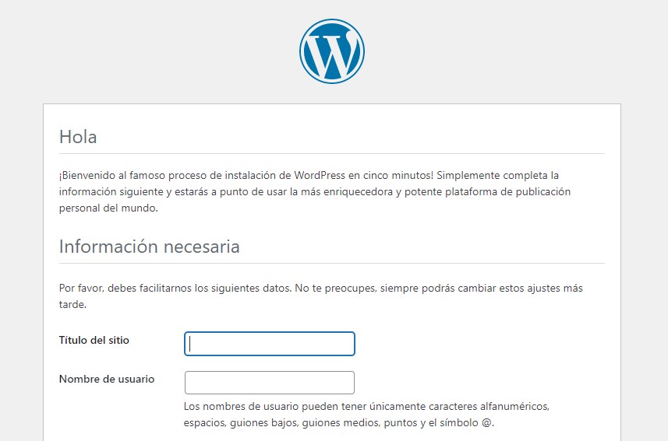

**Paso 11: Una vez configurado la info. Daremos clic en Instalar Wordpress y nos mostraria lo sig.**

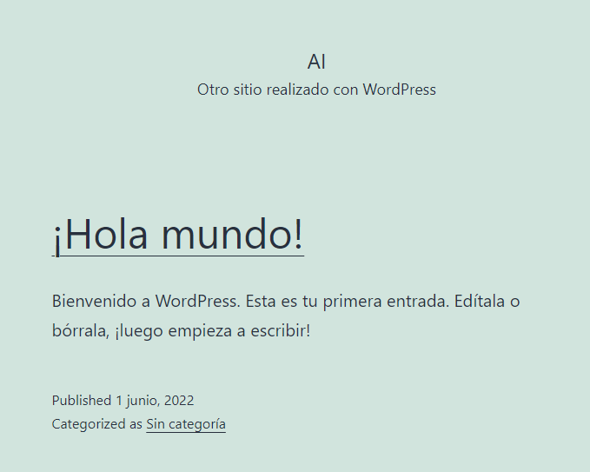

**Para editar la pagina web ingresaremos los sig: urlpagina/wp-admin e ingresamos**

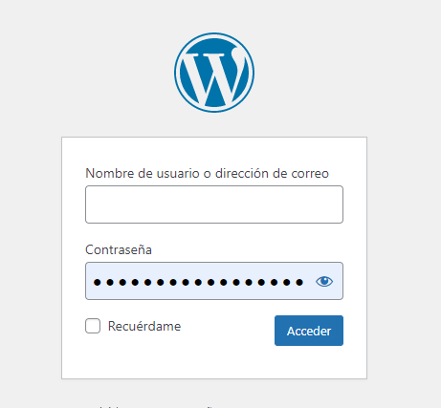

**Podremos visualizar el sig. Panel en donde podremos editar nuestra pagina en WP**

